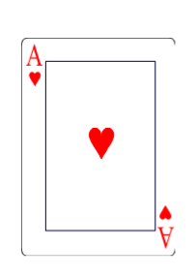 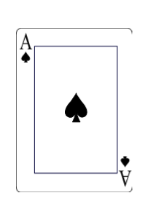

Detached house

Деревен-ский дом

Cottage

 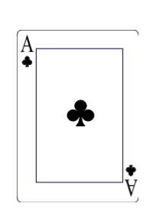

Block of flats

Отдель-ный дом

Много-квартир-ный дом

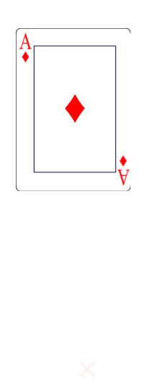

Country

Ряд стандартных домиков вдоль улицы

Terraced houses



Пригород

Сельская местность

Suburbs



Ступени

Тропин-ка

Path

Дымоход, труба

Ворота, калитка

Прикро-ватная тумбочка

Steps

Gate

Жилой район

**Chimney**



Attic

Чердак

Outskirts

Умываль-ная раковина

Chest of drawers

Окраина города

Журналь-ный столик

Комод

Раковина на кухне

Coffee table

Sink



Потолок

Mansion

Замок

Камин

Бунгало, одно-этажный дом

Хижина

Большой особняк

Hut

Castle